Scut快速开发（1）

# 开发环境

**需要安装的软件**

1. VS2010开发工具（.Net Framework 4.0以上）

# HelloWorld

## 创建项目

打开VS2010 在菜单上选择 文件 -> 新建 -> 项目；弹出“新建项目”对话窗口，在左则展开“Visual C#”，选择“控制台应用程序”，选择“.Net Framework 4.0”后，输出项目名称（HelloWorld）及位置，再点击“确定”；如图：

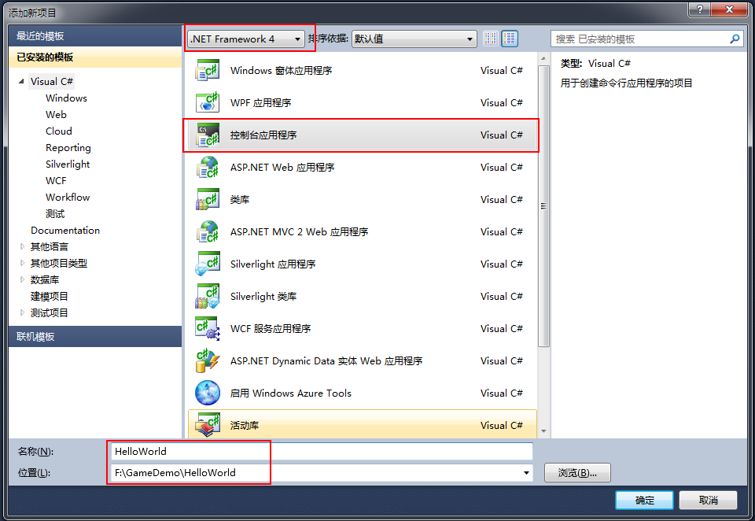

接着在HelloWorld项目，右击点“属性”，在应用程序项设置目标框架为“.Net Framework 4”

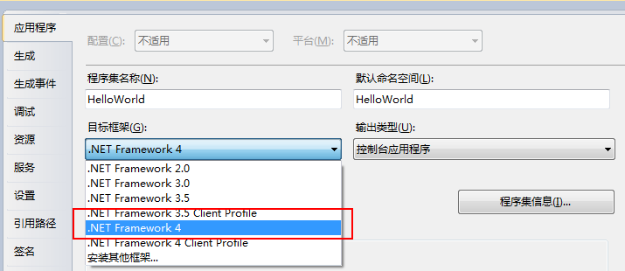

## ****组件引用****

|  |  |
| --- | --- |
| ****项目**** | **引用路径** |
| **HostServer** | **Plugin\Redis\protobuf-net.dll**  **Plugin\Redis\** **ServiceStack.Common.dll**  **Framework\V5.1\ZyGames.Framework.Common.dll**  **Framework\V5.1\ZyGames.Framework.dll Framework\V5.1\ZyGames.Framework.Plugin.dll**  **Framework\V5.1\ZyGames.Framework.RPC.dll**  **//中间层**  **Game\V2.6\ZyGames.Framework.Game.Lang.dll**  **Game\V2.6\ZyGames.Framework.Game.dll**  **Game\V2.6\** **ZyGames.Framework.Game.Contract.dll** |

## ****运行程序****

打开Program文件，并将Program类继承至GameHost基类，实现父类方法；接着在Main方法中增加启动代码，如图：

|  |
| --- |
| class Program : GameHost  {  static void Main(string[] args)  {  Start(new Program());  }  protected override void DoListen()  {  ///这里处理请求与响应模式，设置连接超时等些参数  ServiceProxy.Listen(9000);  }  protected override void ListenAfter()  {  //这里处理程序启动时逻辑  Console.WriteLine("Hello World");  }  protected override void OnRequested(HttpGet httpGet, IGameResponse response)  {  //这里处理请求与响应模式  }  protected override void OnCallRemote(string route, HttpGet httpGet, MessageHead head, MessageStructure structure)  {  //这里处理服务器应用程序间通信  }  protected override void OnClosed(ChannelContext context, string remoteaddress)  {  //这里处理服务被关闭逻辑  }  protected override void OnSocketClosed(ChannelContext context, string remoteaddress)  {  //这里处理Socket服务被关闭逻辑  }  protected override void OnServiceStop(object sender, EventArgs eventArgs)  {  //这里处理服务被停止逻辑  }  } |

按F5运行程序，结果如下：

